# Node.js安装与配置

1. 下载安装：

百度搜索 ： node.js 下载即可下载安装程序

安装：傻瓜式安装即可：安装的路径可以自己设定

1. 安装成功的测试

Cmd命令窗口下运行命令

1. node –v :显示node.js的版本号
2. npm –v :显示npm的版本号
3. 环境变量的配置

说明：这里的环境配置主要配置的是npm安装的全局模块所在的路径，以及缓存cache的路径，之所以要配置，是因为以后在执行类似：npm install express [-g] （后面的可选参数-g，g代表global全局安装的意思）的安装语句时，会将安装的模块安装到【C:\Users\用户名\AppData\Roaming\npm】路径中，占C盘空间。

例如：我希望将全模块所在路径和缓存路径放在我node.js安装的文件夹中，则在我安装的文件夹【D:\nodejs】下创建两个文件夹【node_global】及【node_cache】

1. 新建上述两个文件夹

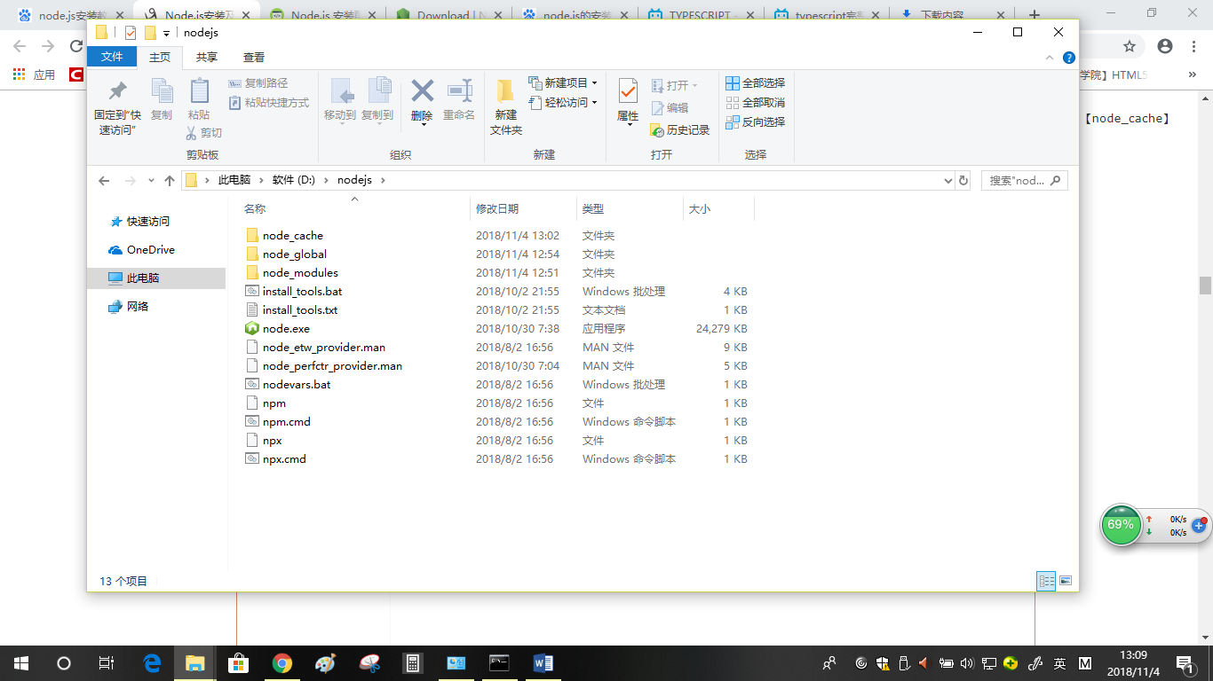

1. 创建完两个空文件夹之后，打开cmd命令窗口，输入:

npm config set prefix "D:\nodejs\node_global"

npm config set cache "D:\nodejs\node_cache"

1. 设置环境变量（两个）：

（3.1） 在【系统变量】下新建【NODE_PATH】，输入【D:\nodejs\node_global\node_modules】

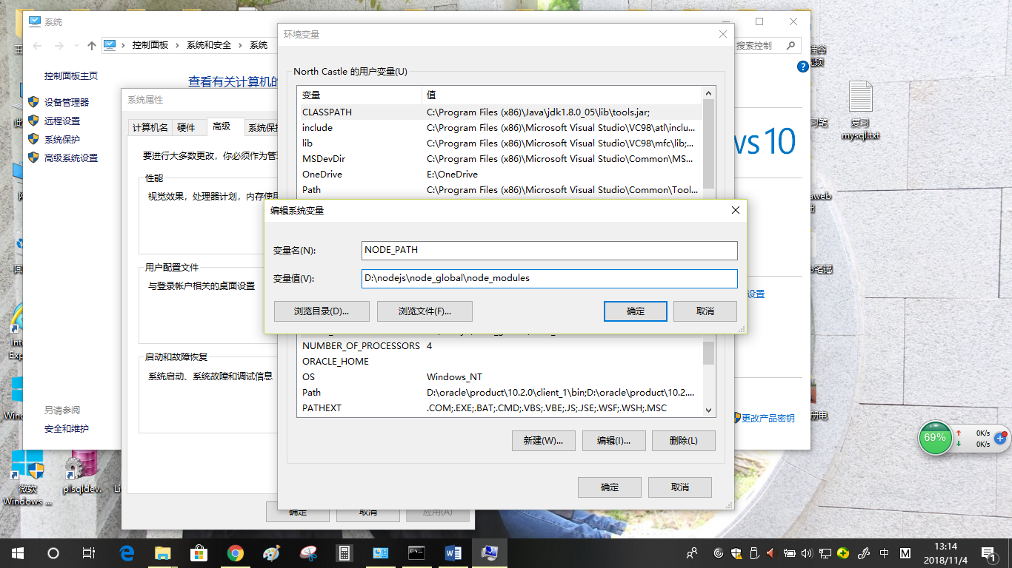

（3.2）将【用户变量】下的【Path】修改为【D:\nodejs\node_global】

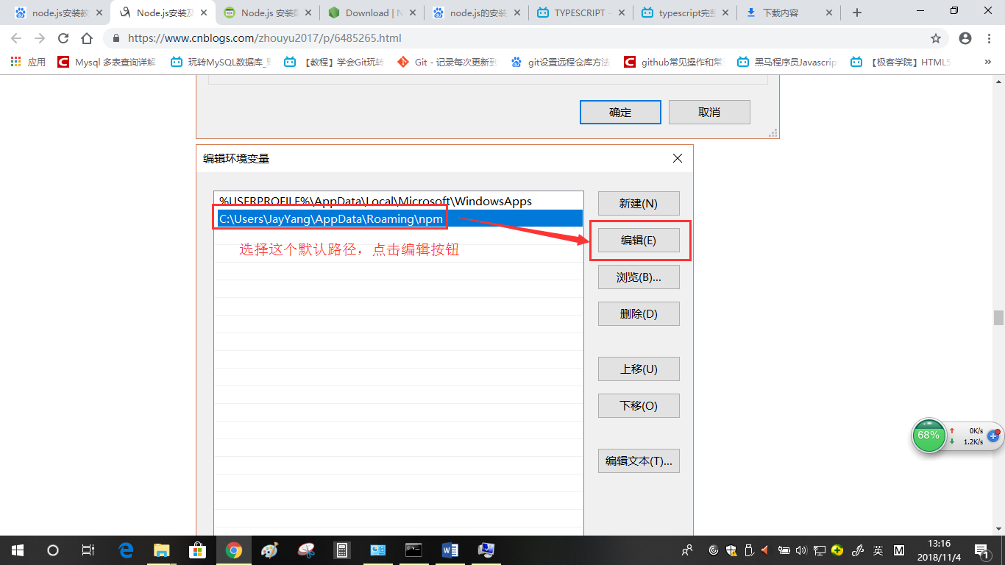

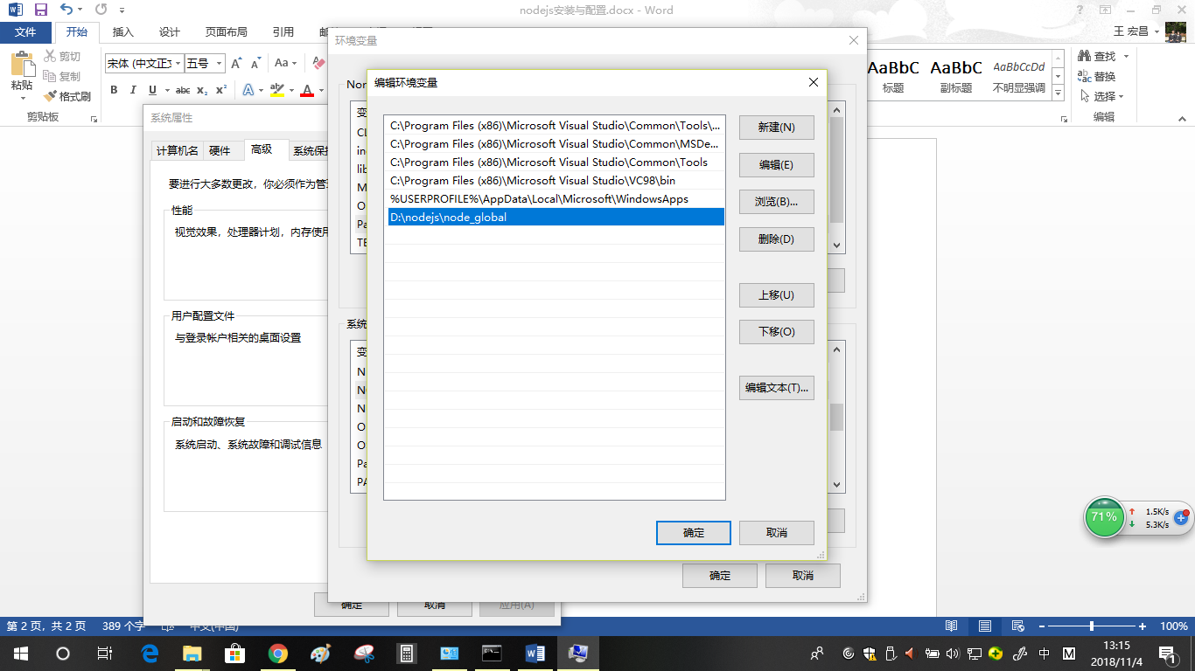

1. 测试配置成功

配置完后，安装个module测试下，我们就安装最常用的express模块，打开cmd窗口，  
输入如下命令进行模块的全局安装：

npm install express -g # -g是全局安装的意思

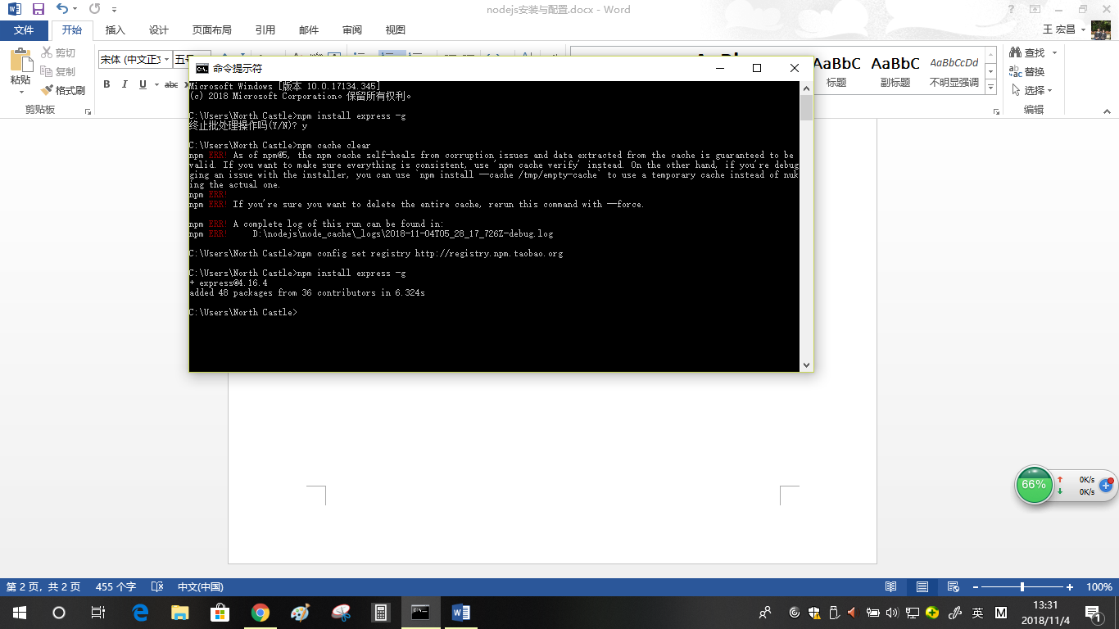

注：修改淘宝镜像，安装的会快：

npm config set registry <http://registry.npm.taobao.org>

注：为了安装的更快，可以安装cnpm

npm install cnpm -g --registry=[https://registry.npm.taobao.org](https://registry.npm.taobao.org/)